Сведения об объектах спорта
Наименование объекта | Оборудование | Применение | Площадь | фото
Футбольное поле | Футбольные ворота, сетка для ворот, разметка, флажки, футбольные мячи | Спортивные игры, общие сборы, Олимпийские игры, тренировочные эвакуации, сдача норм ГТО, занятия секций по ОФП, футболу, мини-футболу, зарядка |  | 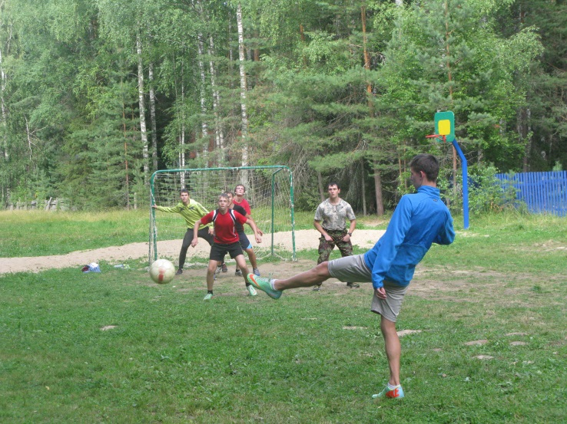
Баскетбольная площадка | Баскетбольные кольца, щиты, сетки, мячи | Турниры по баскетболу, занятия секции по баскетболу, игры |  | 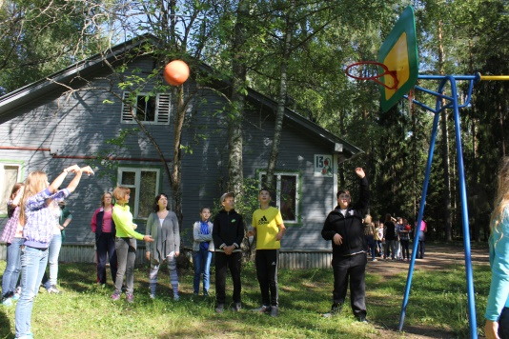
Волейбольная площадка | Волейбольная сетка, разметка, мячи | Турниры по пионерболу, волейболу, занятия секций по пионерболу и волейболу |  | 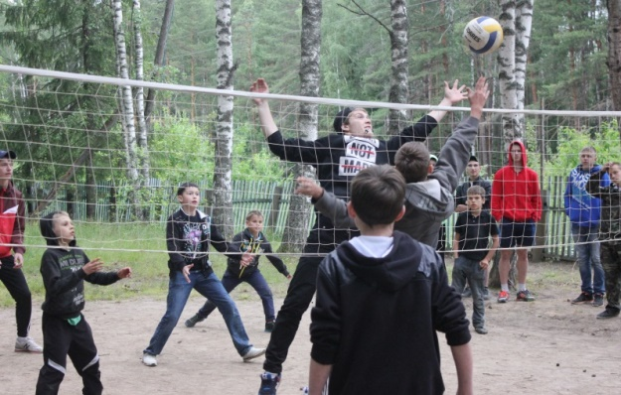
Веранда для игры в настольный теннис | Столы для настольного тенниса, сетки, ракетки, мячики | Соревнования по настольному теннису, занятия секции, игры в свободное время |  | 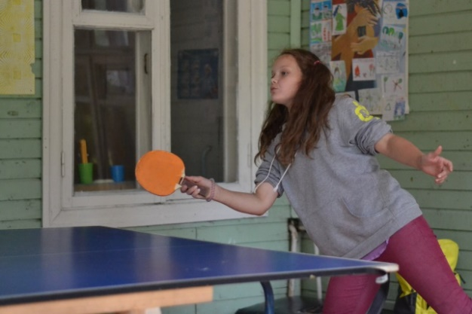
Площадка для игры в шашки-шахматы | Поле для игры, шахматно-шашечные доски, шашки, шахматные фигуры | Соревнования, турниры, игры в свободное время, обучение играм |  | 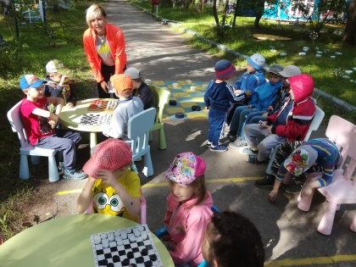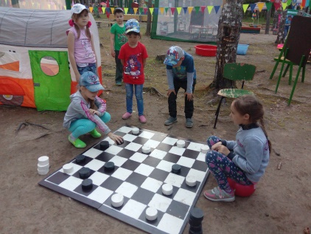
Площадка для подвижных игр | Разметка, конусы, мячи, обручи, гимнастические палки, коврики, тканевые тоннели, пирамиды, мешки, бадминтон, батут для мяча | «Веселые старты», спортивные праздники, соревнования, зарядка |  | 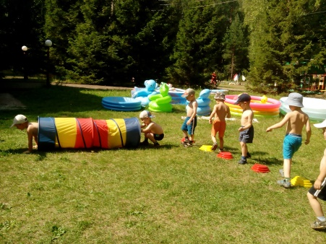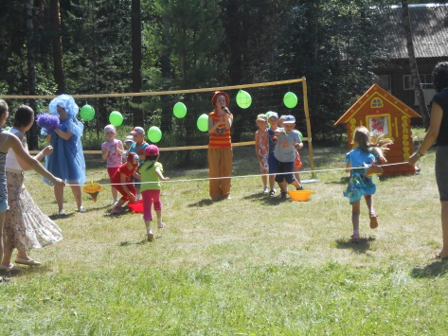
Поле для мини-футбола | Ворота, сетка, разметка, конусы, мячи | Занятия секций, турниры, игры в свободное время, зарядка |  | 